Учения в ПМК «Перспектива»

Обеспечение безопасности детей – одна основных задач не только родителей, но и руководителей организации, где дети проводят достаточно большое количество времени.
Сотрудники пожарной охраны уделяют особое внимание объектам образования: непосредственно общеобразовательным учреждениям, а также объектам дополнительного внешкольного обучения, проводят практическую отработку эвакуации и пожарно-тактические учения.
На прошлой неделе такие мероприятия прошли в подростково-молодежном клубе «Перспектива» Центрального района. Около 15 часов 30 минут на улице Рубинштейна начали собираться автомобили пожарно-спасательной части №37 ПСО Центрального района. На момент прибытия пожарных подразделений сотрудники и учащиеся выходили на улицу под руководством инспекторов отдела надзорной деятельности и профилактической работы Центрального района. По сценарию учений возгорание произошло в спортивном зале учреждения.
По прибытии огнеборцы стремительно приступили к спасению пострадавших. Пожарные с помощью спасательных устройств эвакуировали пострадавших из зала хореографии и учебных классов. В ходе учений спасателям предстояло ликвидировать возгорание, преодолев зону задымления и окончательно убедиться, что в других помещениях никто не остался.
После тренировки сотрудники МЧС провели для персонала учреждения дополнительный инструктаж, напомнив им требования пожарной безопасности, и ответили на все вопросы, касательно обеспечения противопожарного режима в местах с массовым пребыванием детей.

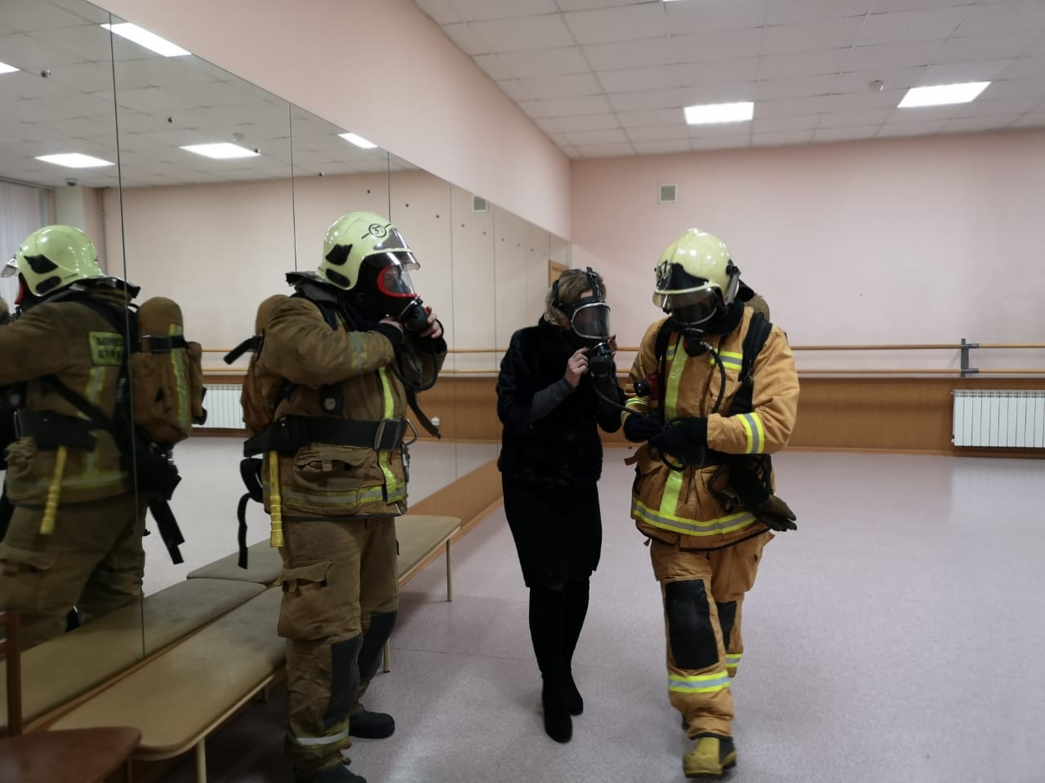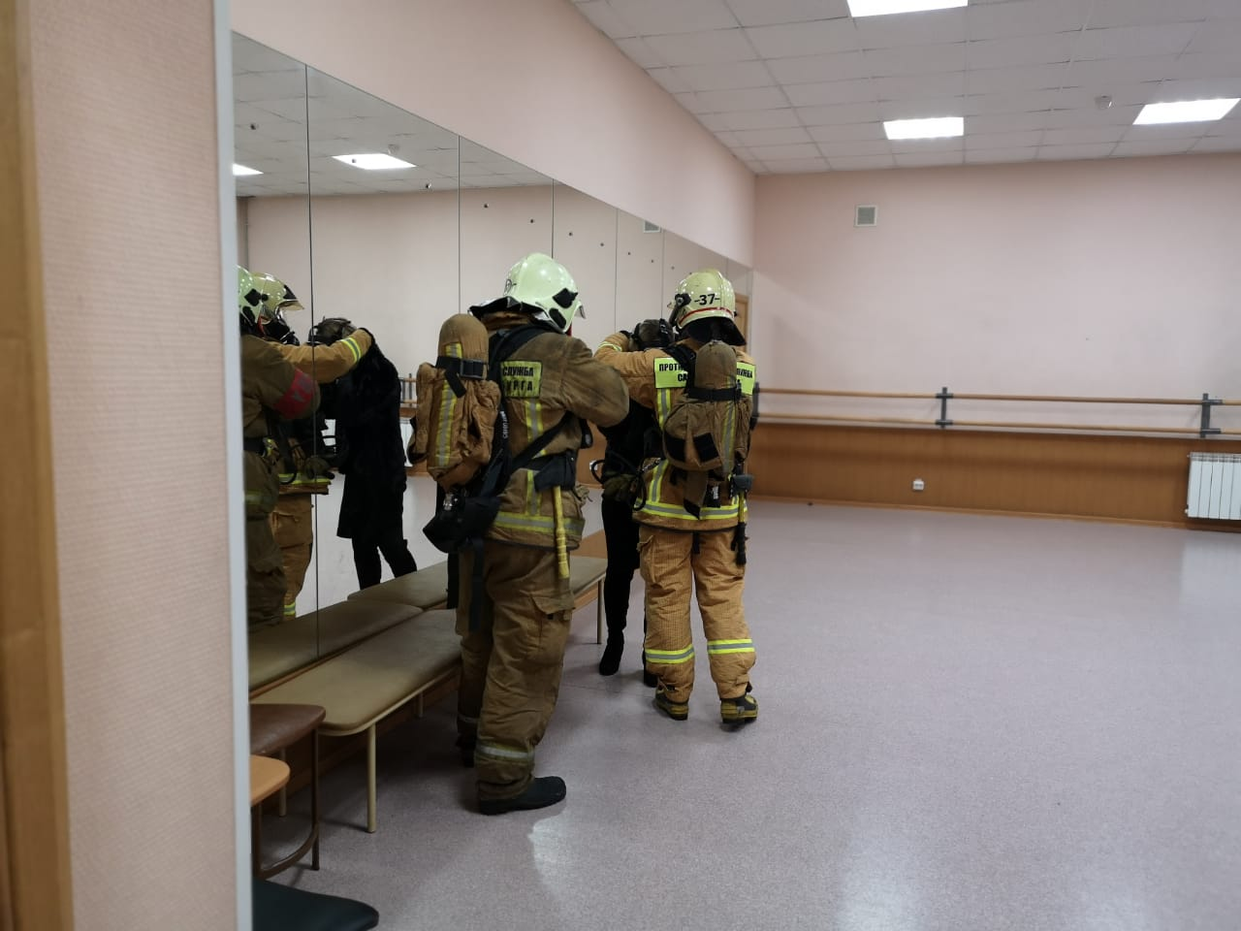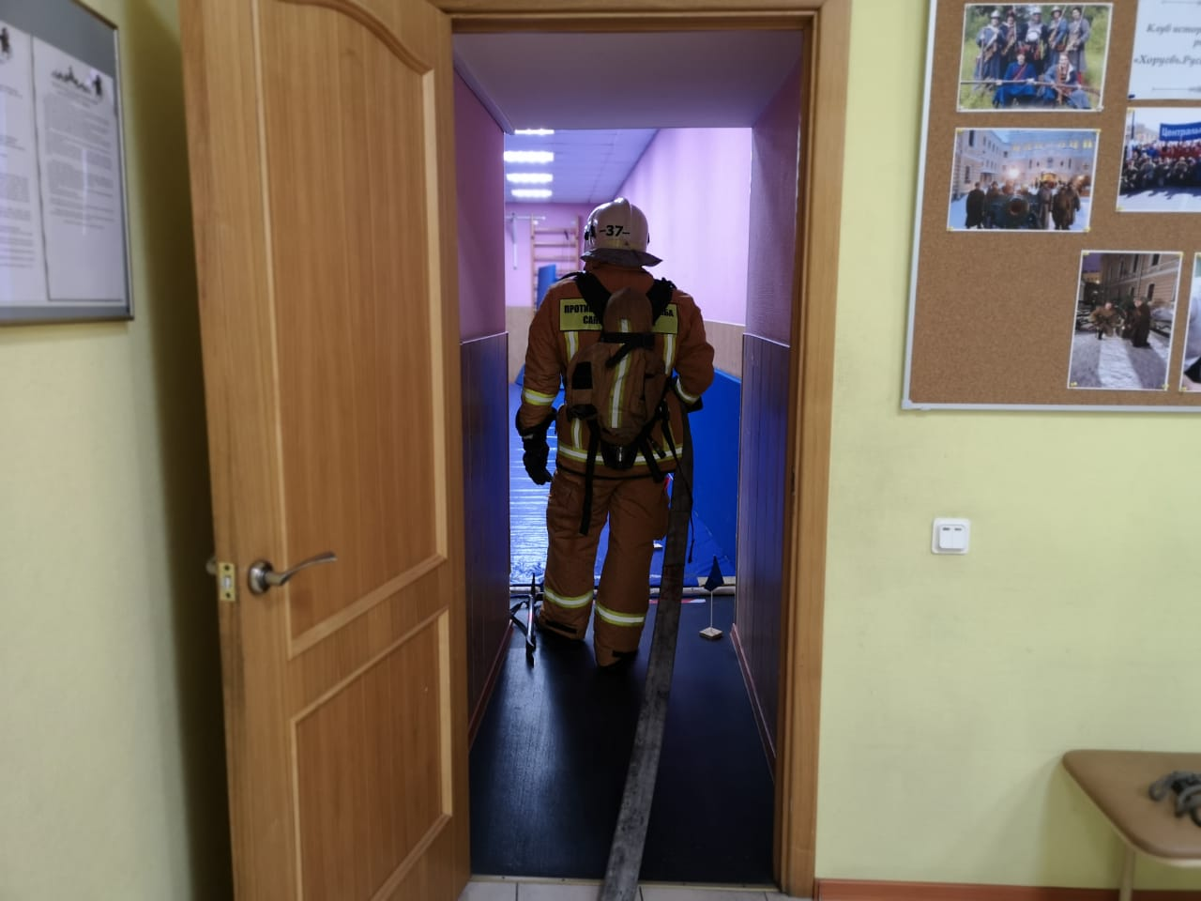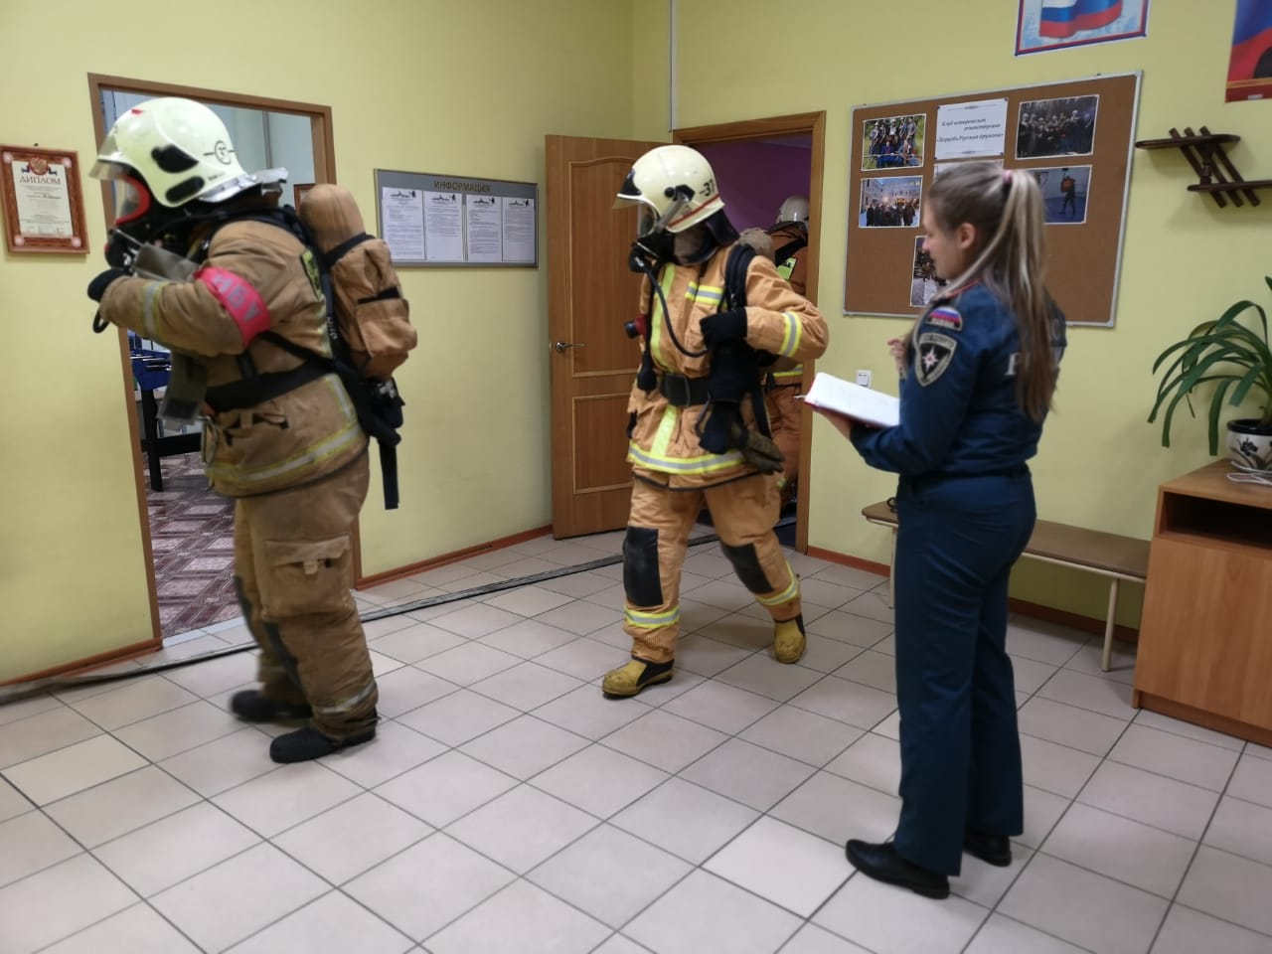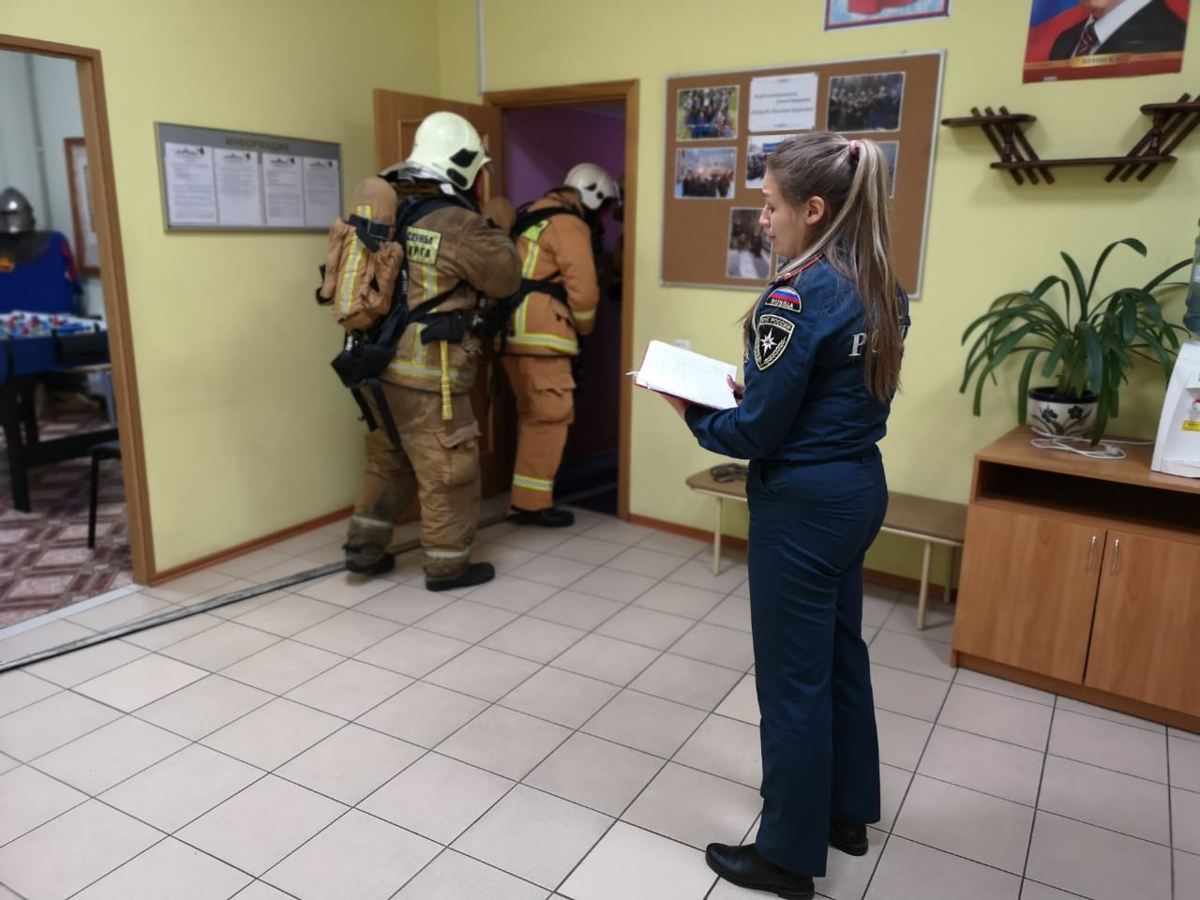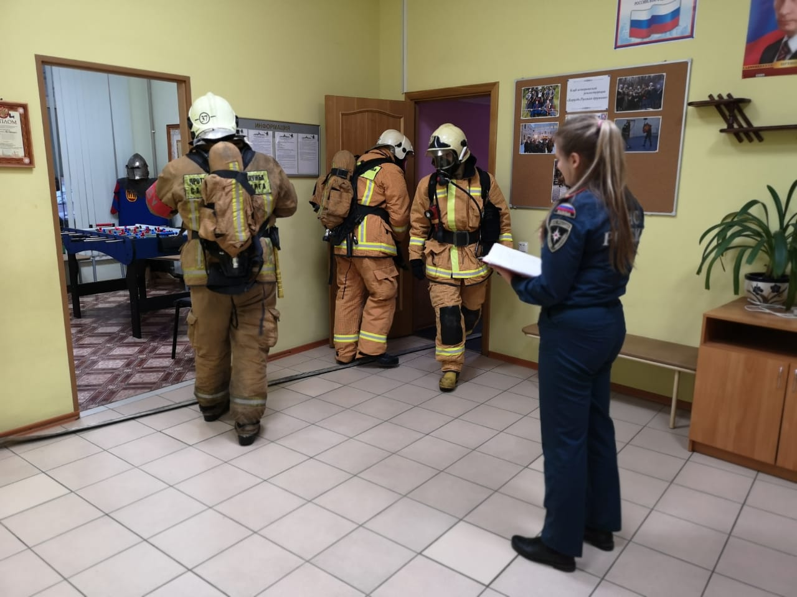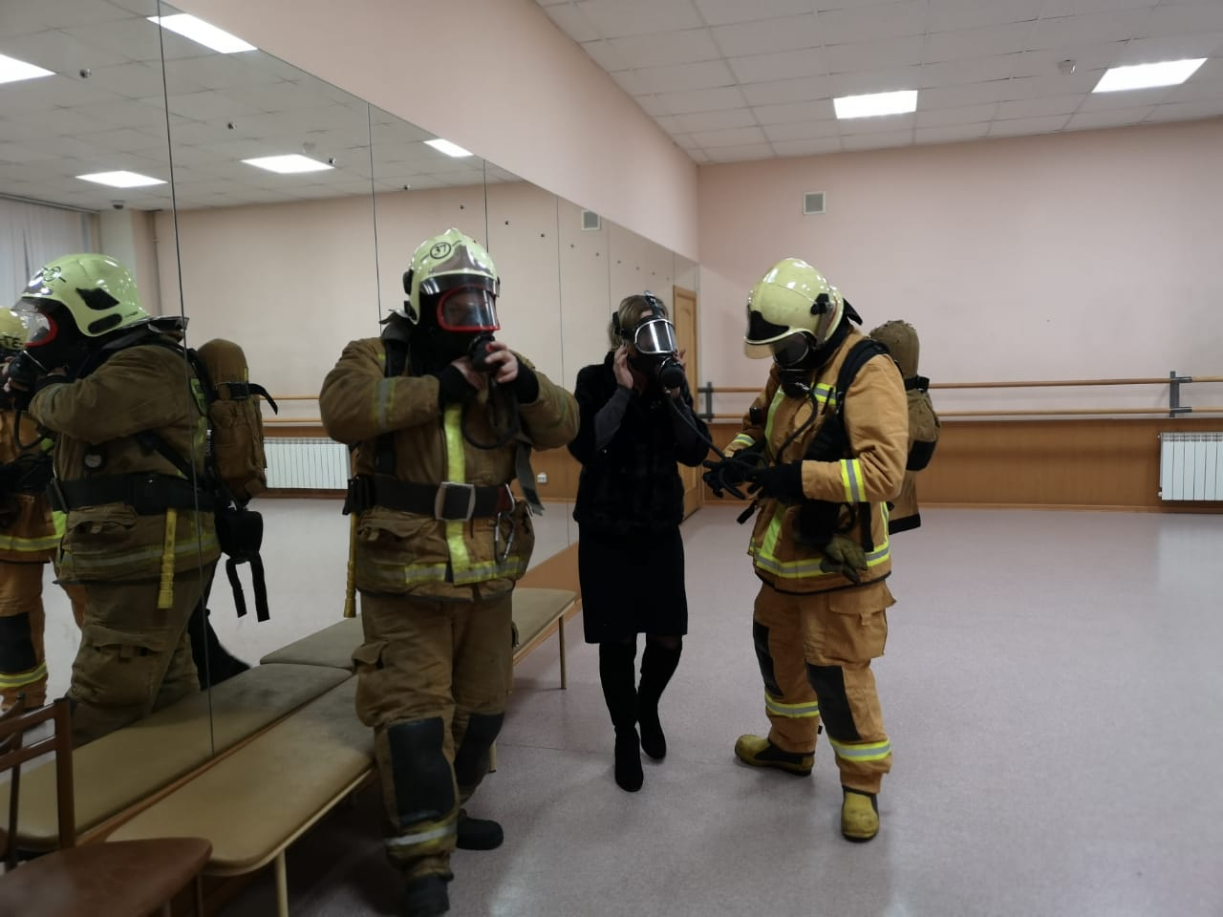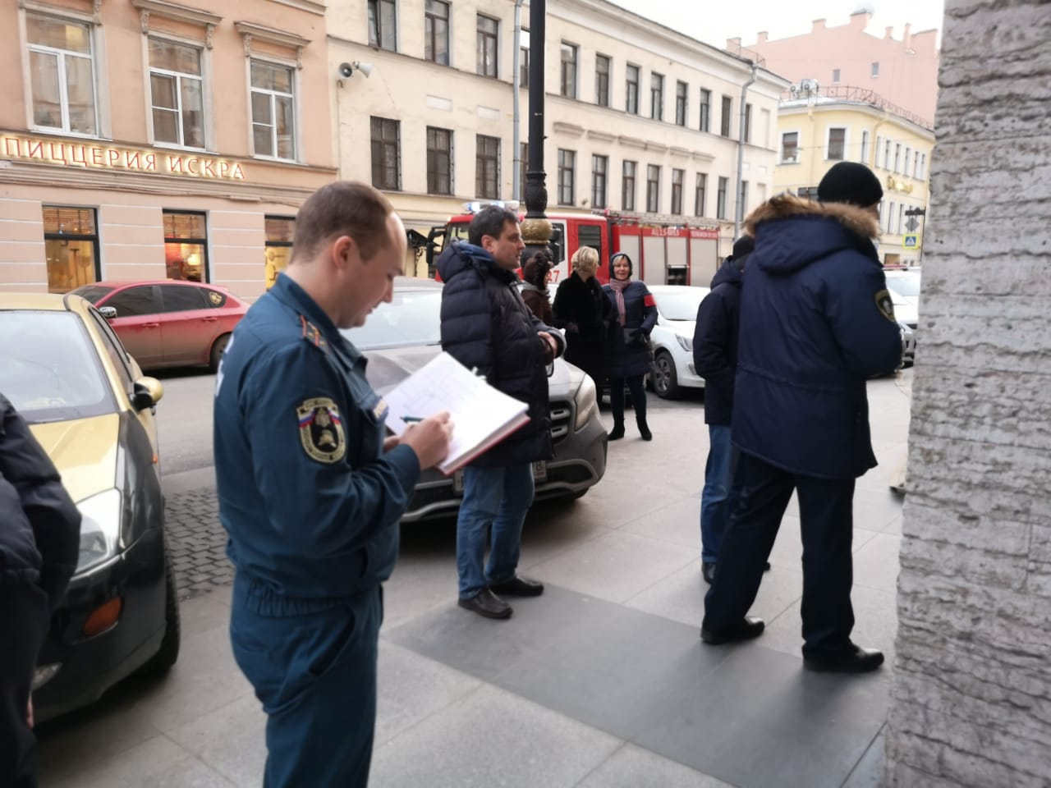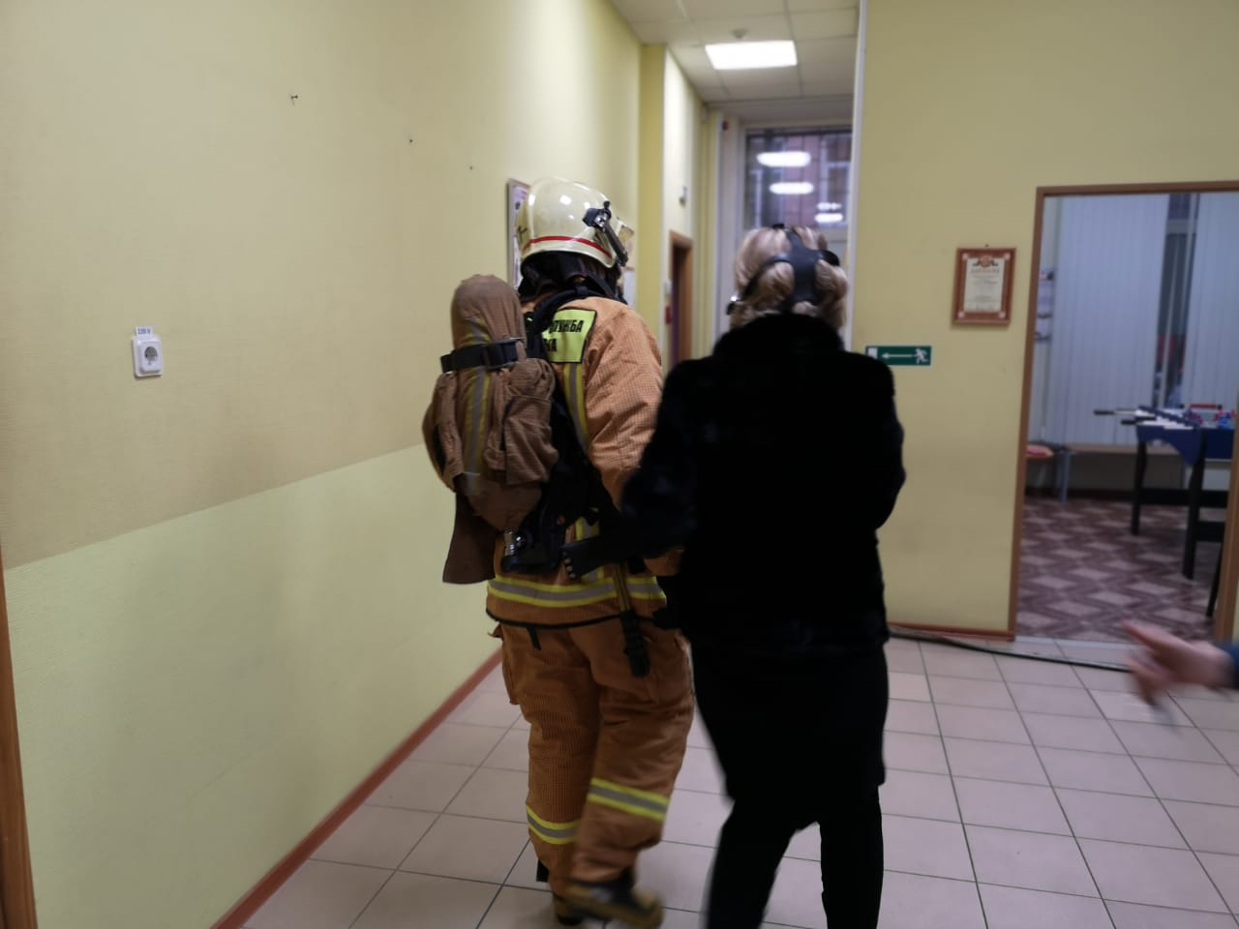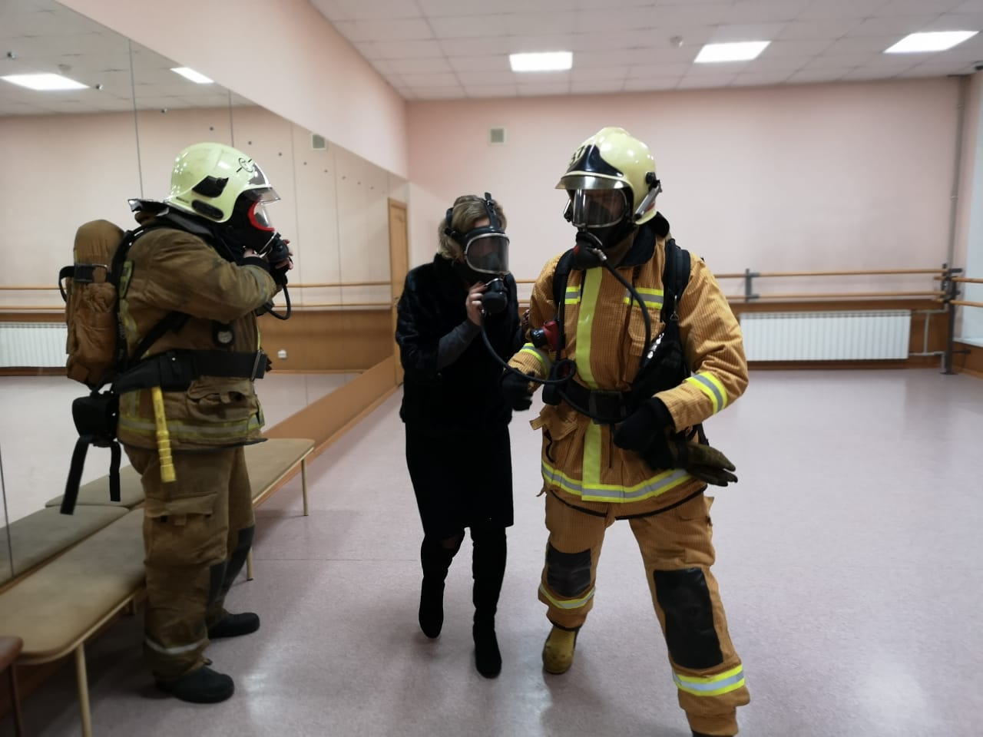
ОНДПР Центрального района
16.12.2019

